Bài1: Bài tập về lệnh touch, cat, more, less
- Lệnh touch : dùng để tạo một file rỗng.
+vd: touch hello.txt
- Lệnh cat:
+ hiển thị nội dung file: vd $cat file.txt
+ nối các file: vd $cat file1 file2 >all
$cat all (hiển thị nội dung f1,f2)
+ tạo file và dọc nội dung:
vd: $cat > test.txt
hello world
xin chào
->(ctrl+d) để lưu lại
- Lệnh more,less: dùng để đọc nội dung file.txt
+có phím tắt :
•space bar: trang tiếp
•<RETURN>dòng kế tiếp
•q : thoát
•b: trang trước
•h: giúp đỡ

Bài2: Các bài tập về wc và sort
- Hiển thị số lượng các từ trong một file text
vd: wc -w test.txt

- Hiển thị số dòng trong một file text
vd: wc -l test.txt

- Hiển thị số ký tự trong một file text
vd: wc -c test.txt

- Hiền thị danh sách các file trong thư mục urs/bin và sắp xếp kết quả trả lại theo thứ tự tăng/giảm dần.
vd: ls /usr/bin

Hiển thị số lượng các file trong một thư mục cụ thể nào (ví dụ :/etc),sử dụng cơ chế ống lệnh (pipe)
vd: cd BaiTap
ls | wc -l
Bài 3:
- Dùng lệnh cat xem etc/passwd rồi coppy tập tin passwd sang /mydir/mypasswords.txt
mkdir etc
touch etc/passwd.txt
mkdir mydir
touch mydir/passwords.txt

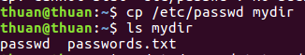

- Dùng lệnh head cho biết thông tin về 3 user đầu trong mypasswords.txt
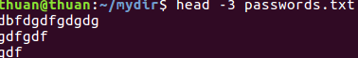

- Dùng lệnh tail cho biết thông tin về 3 user cuối trong mypasswords.txt
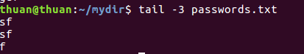

-

Lệnh nào trong 3 lệnh trên cho ta biết thông tin từ user thứ 4 cho đến hết

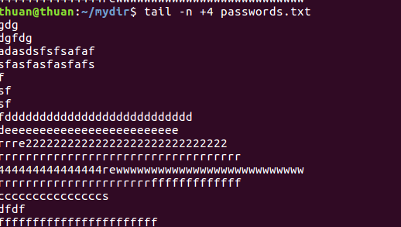

- Cho biết thông tin từ user thứ 4 cho đến user thứ 15

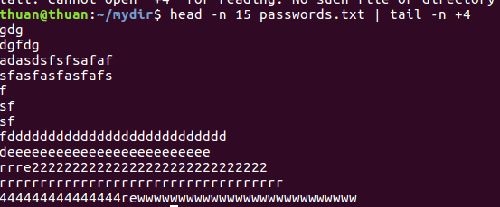

- Sử dụng wc cho thích hợp để cho biết tổng số user trong mypasswd.txt

